TÊN BÀI
(Font chữ in hoa, đậm; Căn giữa; Size: 14; Before, after: 20pt; Multiple: 1.15pt)
Nguyễn Văn A¹, Nguyễn Văn B², Nguyễn Văn C³ và Nguyễn Văn D⁴
(Font chữ in nghiêng đậm; Căn giữa; Size: 13; Before: 10pt, after: 2pt; Multiple: 1.15pt)
¹Đơn vị công tác, email: (Font chữ in nghiêng; căn giữa; Size:12; Before: 2pt, after: 20pt; Multiple: 1.15pt)
CHÚ Ý:
- Không quá 04 tác giả, chỉ điền email của tác giả chính (ghi đầu tiên).
- Để thực hiện quy trình phản biện kín, phần thông tin tác giả chỉ điền vào bản hoàn chỉnh (camera ready).
QUY ĐỊNH CHUNG:
Bài viết được trình bày bằng tiếng Việt hoặc tiếng Anh theo định dạng sau: Khổ giấy A4; Căn lề Top, Bottom, Left, Right: 2cm (tương đương với 0,79”); Font chữ Times New Roman; Size: 12; Dài không quá 06 trang kể cả bảng biểu, hình vẽ và tài liệu tham khảo.
Tác giả có nhiệm vụ chỉnh sửa nội dung theo ý kiến phản biện và có trách nhiệm trình bày kết quả nghiên cứu tại Hội nghị.
PHẦN NỘI DUNG:
Nên bao gồm các nội dung sau:
1. GIỚI THIỆU CHUNG (Mục này để Font chữ in hoa đậm, Justifed; Before: 10pt, after: 6pt; Multiple: 1.15pt)
Nội dung chi tiết của các phần này chính: Chọn Justifed; Firstline: 0,5cm; Before, after: 2pt; Line spacing: Single.
2. PHƯƠNG PHÁP NGHIÊN CỨU
Trình bày các phương pháp nghiên cứu, nếu có mục nhỏ trong mục lớn thì trình bày các mục nhỏ bên trong như sau:
2.1. Phương pháp quan sát: (Font chữ in đậm; Justifed; Firstline: 0,5cm; Before: 6pt, after: 4pt; Line spacing: Single)
2.1.1. Phương pháp thứ nhất: (Font chữ in nghiêng đậm; Justifed; Firstline: 0,5cm; Before: 4pt, after: 2pt; Line spacing: Single)
3. KẾT QUẢ NGHIÊN CỨU
Trình bày rõ ràng kết quả đạt được, nhấn mạnh các xu hướng hay các điểm quan tâm.
4. KẾT LUẬN
Tóm tắt những đóng góp chính của bài viết.
5. TÀI LIỆU THAM KHẢO
[1] Tài liệu tham khảo được liệt kê ở cuối báo cáo theo trình tự alphabet và theo thứ tự sắp xếp như sau: (Size: 11; Left: 0,5pt; Hanging: 0,63cm; Before, after: 2pt; Line spacing: Single).
[2] Tên tác giả. Năm xuất bản. Tên bài báo (sách hoặc báo cáo khoa học. Tên tài liệu, số hiệu (nếu là bài báo và sách) hoặc tên hội nghị, hội thảo. Ngày và nơi họp (nếu là báo cáo khoa học). Nơi xuất bản. Trường hợp tài liệu tham khảo nhiều thì chỉ nêu một số tài liệu chính.
LƯU Ý:
Hình vẽ, bảng biểu, công thức phải rõ ràng. Cụ thể cách ghi như sau:
Bảng 1. Tên bảng (in đậm, căn giữa; Size: 11; Before: 6pt; After: 4pt; Multiple: 1.15pt)
Bảng để rộng 17cm; Dữ liệu trình bày trong bảng: (in thường, căn giữa; Size: 10; Before: 2pt, after: 2pt; Line spacing: Single)
μ | n=0.1 |  | n=1
μ | [4] | Bài báo | [4] | Bài báo
0 | 8.4674 | 8.6670 | 5.7121 | 5.9416
1 | 8.0532 | 7.9186 | 5.4266 | 5.4237
Hình 1. Tên hình (Căn giữa, Size: 10; in nghiêng; Before: 6pt; After: 6pt; Line spacing: Single)
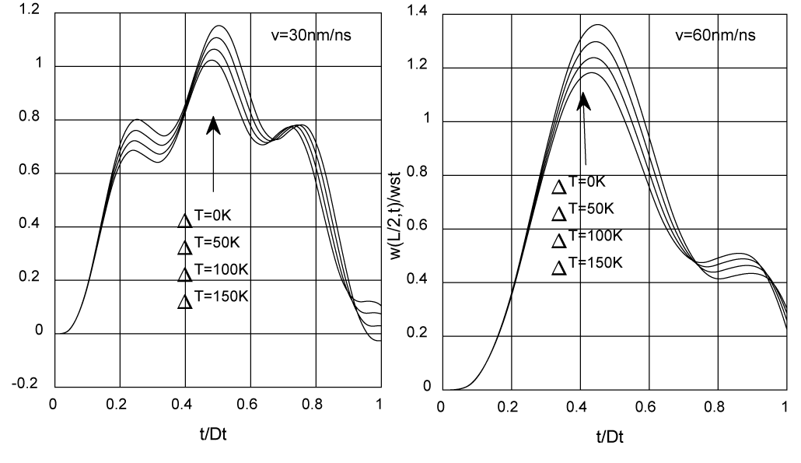
Hình 1. Ảnh hưởng của nhiệt độ đến độ võng giữa dầm theo thời gian (n = 5,  = 2)
Công thức sử dụng Mathtype, không dùng Equation: (Căn đều, cách lề trái 4cm; Size: 12; in nghiêng; Before: 2pt; After: 2pt; Line spacing: Single; Số thứ tự công thức để: Tab Righ: 17cm):
(1)
trong đó: u0(x,t) và w0(x,t) tương ứng là chuyển vị dọc trục và ngang của một điểm trên trục x; t là thời gian, và (...),x chỉ đạo hàm theo x. Biến dạng () và ứng suất () là:
(2)

Bài viết điền thông tin tác giả trước khi gửi phản biện kín và dài quá 06 trang sẽ bị loại.
Bài viết đã công bố kết quả ở ấn phẩm khác sẽ không được in lại bài trong Tuyển tập Hội nghị. Do đó tác giả phải cam kết tình trạng bài báo ở cuối bài báo: Tôi/ Chúng tôi khẳng định kết quả của bài báo này chưa được công bố ở bất kỳ ấn phẩm nào.
TRANG 3 SAU ĐÂY SẼ TRÌNH BÀY 01 BÀI BÁO MẪU, TÁC GIẢ CHỈ CẦN LẤY FILE NÀY VÀ SAVE SANG FILE CỦA MÌNH ĐỂ FORMAT CHO CHUẨN:
ẢNH HƯỞNG CỦA NHIỆT ĐỘ ĐẾN ĐỘ VÕNG ĐỘNG CỦA DẦM CÓ KÍCH THƯỚC NANO LÀM BẰNG VẬT LIỆU CÓ CƠ TÍNH BIẾN THIÊN
Bùi Văn T¹, Nguyễn Anh V²
¹Trường Đại học Thủy lợi, email: ...@tlu.edu.vn
²Viện Khoa học Kỹ thuật
1. GIỚI THIỆU CHUNG
Trong số các kết cấu có kích thước nano, dầm có kích thước nano thu hút ngày càng nhiều sự chú ý do các ứng dụng kỹ thuật tiềm năng to lớn của chúng, chẳng hạn như dây nano, đầu dò nano, kính hiển vi lực nguyên tử (AFM), thiết bị truyền động nano và cảm biến nano… Trên thế giới, các nghiên cứu về dầm nano làm bằng vật liệu có cơ tính biến chủ yếu về dao động tự do và cưỡng bức chưa xét đến ảnh hưởng của yếu tố nhiệt độ. Ảnh hưởng của nhiệt độ có một số tác giả quan tâm nhưng chủ yếu là phân tích dao động tự do và mất ổn định. Một số tác giả có xét ảnh hưởng của chúng nhưng sử dụng phương pháp giải tích [1, 2, 3, 4].
Nghiên cứu này tập trung phân tích ảnh hưởng của sự tăng nhiệt độ đến độ võng động của dầm có kích thước nano làm bằng vật liệu có cơ tính biến thiên dưới tác dụng của tải trọng di động bằng phương pháp phần tử hữu hạn.
2. MÔ HÌNH TOÁN
Xét một dầm giản đơn có kích thước nano làm bằng vật liệu cơ tính biến thiên (FGM), chịu tác động của một lực P không đổi, luôn tiếp xúc và di chuyển dọc theo chiều dài dầm với vận tốc không đổi. Dầm đặt trong môi trường nhiệt độ cao, mặt trên dầm có nhiệt độ Tc và mặt dưới Tm là nhiệt độ môi trường.
Dầm được giả định được làm từ hai vật liệu thành phần là gốm và kim loại với tỉ lệ thể tích thay đổi theo hàm số lũy thừa. Tính chất hiệu dụng của vật liệu xác định bằng mô hình Voigt và phụ thuộc vào nhiệt độ. Trường nhiệt độ phân bố theo chiều cao của dầm FGM có thể nhận được từ việc giải phương trình truyền nhiệt Fourier.
Dựa trên lý thuyết dầm Euler-Bernoulli:
(1)
trong đó: u0(x,t) và w0(x,t) tương ứng là chuyển vị dọc trục và ngang của một điểm trên trục x; t là thời gian, và (...),x chỉ đạo hàm theo x.
(2)
Lực dọc trục N và mô men M nhận được từ ứng suất σ_{x} được định nghĩa như sau (A là diện tích mặt cắt ngang của dầm).
3. KẾT QUẢ SỐ VÀ THẢO LUẬN
Xét một dầm giản đơn được tổ hợp từ vật liệu là thép không gỉ (SUS304) và Nitrit Silic (Si₃N₄).
3.1. Kiểm nghiệm mô hình
Từ bảng 1 và 2 cho thấy kết quả của nghiên cứu rất gần với kết quả các công
bố trước đó. Điều đó cho thấy sự phù hợp và đô tin cậy cao của mô hình. Tham số tần số , ɷ là tần số cơ bản của dầm.
3.1.1. Kiểm nghiệm tham số
Chúng ta so sánh các tham số như sau:
Bảng 1. So sánh tham số tần số của dầm nano giản đơn (S-S) với L/h=20; ΔT=20K
μ | n=0.1 |  | n=1
μ | [4] | Bài báo | [4] | Bài báo
0 | 8.4674 | 8.6670 | 5.7121 | 5.9416
1 | 8.0532 | 7.9186 | 5.4266 | 5.4237
3.1.2. Kiểm nghiệm các phương pháp khác
Việc kiểm nghiệm các phương pháp khác có thể tham khảo bảng dưới đây:
Bảng 2. So sánh fD tại giữa dầm nano cho trường hợp một lực di động (μ=0, ΔT=0)
Nguồn | Al₂O₃ | n = 0.2 | n = 2 | SUS304
Nguồn | (252m/s)* | (222m/s) | (164m/s) | (132m/s)
Bài báo | 0.9293 | 1.0339 | 1.3325 | 1.7260
[2] | 0.9317 | 1.0333 | 1.3359 | 1.7301
[3] | 0.9328 | 1.0344 | 1.3376 | 1.7324
3.2. Ảnh hưởng của nhiệt độ đến độ võng động
Hình 1 cho thấy, với cả hai giá trị của vận tốc, số chu trình dao động của dầm ở nhiệt độ phòng không khác khi tăng nhiệt độ. Với hầu hết thời gian lực di động trên dầm độ võng của dầm tăng cùng với sự tăng của nhiệt độ và đạt được giá trị lớn nhất ở thời điểm muộn hơn. Dáng điệu của đường cong biểu thị mối liên hệ giữa độ võng lớn nhất giữa dầm với vận tốc khi tăng nhiệt độ không khác so với dầm thuần nhất thể hiện trên hình 2.
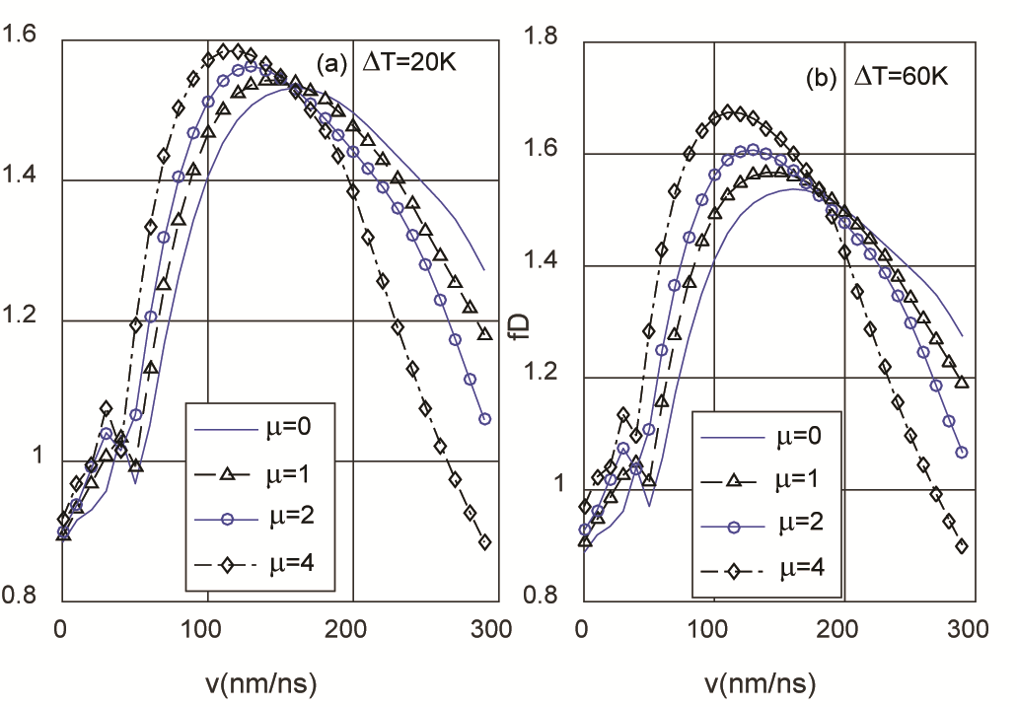
Hình 1. Ảnh hưởng của nhiệt độ đến độ võng giữa dầm theo thời gian | Hình 2. Ảnh hưởng của nhiệt độ đến fD theo vận tốc, (n = 5)
Giá trị độ võng động tăng khi tăng nhiệt độ và đạt được giá trị lớn nhất ở vận tốc nhỏ hơn. Ảnh hưởng của tham số phi địa phương của dầm nano đặc biệt rõ nét hơn khi tăng nhiệt độ. Theo bảng 3 ta thấy:
Bảng 3. Bảng giá trị fD theo các thông số
μ | v (m/s) | n  ΔT (K) | 0.1 | 0.5 | 2 | 5
1 | 25 | 0 | 0.7148 | 0.8040 | 0.9308 | 0.9594
1 | 25 | 50 | 0.7275 | 0.8154 | 0.9476 | 0.9752
1 | 25 | 100 | 0.7407 | 0.8269 | 0.9646 | 0.9913
4. KẾT LUẬN
Nhiệt độ có ảnh hưởng rõ nét đến độ võng động của dầm có kích thước nano. Đặc biệt, sự thay đổi đó rõ rệt khi kết hợp với sự thay đổi của tham số vật liệu chế tạo dầm và ảnh hưởng của hiệu ứng kích thước nano. Các kết quả nghiên cứu này là phát hiện cần thiết giúp các kỹ sư thiết kế có cơ sở để lựa chọn các thông số hợp lý cho việc thiết kế các kết cấu dầm có kích thước nano trong môi trường nhiệt độ cao.
5. TÀI LIỆU THAM KHẢO
[1] Eringen. 1983. On differential equations of nonlocal elasticity and solutions of screw dislocation and surface waves. J Appl Phys, 54(9). Pp 4703-4710.
[2] Khalili, Jafari, and Eftekhari. 2010. A mixed Ritz-DQ method for forced vibration of functionally graded beams carrying moving loads. Composite Structures.
[3] Şimşek and Kocatürk. 2009. Free and forced vibration of a functionally graded beam subjected to a concentrated moving harmonic load. Composite Structures.
[4] Ebrahimi, Salari. 2015. Nonlocal thermo-mechanical vibration analysis of functionally graded nanobeams in thermal environment. Acta Astronautica.

